SESSION 2008

Brevet de Technicien Supérieur
CONCEPTION et INDUSTRIALISATION en
MICROTECHNIQUES

Épreuve E4 :
CONCEPTION PRÉLIMINAIRE d’un système microtechnique
Durée : 4 heures
Coefficient : 2

mécanisme de motorisation de serrure

DOSSIER corrigé

Pages DC1 à DC8
DR4 corrigé
DR6 corrigé

- à partir des caractéristiques du réducteur et en prenant en considération les rendements donnés, Déterminer le couple moteur nécessaire (réponse sur feuille de copie)
Calcul du rapport de réduction :
Relation sur le rendement global de la transmission :

Avec
On en déduit le couple moteur maxi :

- à l’aide des courbes caractéristiques du moteur principal (DR2), faire apparaître le point de fonctionnement du moteur (réponse sur DR2).
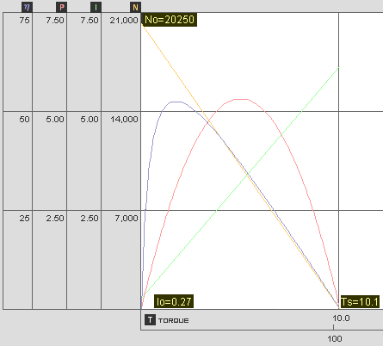
Courbe caractéristique du moteur sous 4,5 V
Rendement en %
Puissance en W
Courant en A
Fréquence de rotation en tr.min⁻¹
Couple en N.mm
3,1
10530

- donner les valeurs de la fréquence de rotation N et de l’intensité I aux bornes du moteur (réponse sur DR2).
N = 10530 tr.min⁻¹
I = 3,1 A
- Calculer la durée de fonctionnement nécessaire pour 1 tour de serrure. Conclure quant au respect des performances annoncées (réponse sur feuille de copie)
Pour la fréquence de rotation moteur de 10530 tr/min, la vitesse de la roue de sortie est de 19,4 tr/min soit 0,324 tr/s la durée de fonctionnement pour un tour est alors de 3,1 s.
- Déterminer le courant absorbé par le moteur lorsque la serrure est en butée (moteur bloqué en fin de course dans le mode configuration).
C’est le courant au démarrage donné dans la documentation constructeur : I = 6,15 A
- JustifieR l’intérêt de la fonction « adapter la puissance » entre l’unité de traitement (Microcontrôleur DT18) et le moteur M1.
Une sortie du microcontrôleur ne peut délivrer qu’un courant de 20 mA sous une tension Vcc .Le moteur peut consommer plus de 4A dans certaines phases de fonctionnement du mécanisme sous une tension Vdd=Vcc. Une interface de puissance est donc nécessaire.
- à partir des documents techniques fournis (DT9) et des contraintes technico-économiques, indiquer le schéma à utiliser pour réaliser l’adaptation de puissance et l’inversion de sens de rotation du moteur M1. Justifier votre réponse.
Montage D. Ce montage avec des transistors Mosfet permet de supporter le courant absorbé par le moteur M1et le montage en H permet l’inversion du sens de rotation
- Completer le schéma proposé (DR2) décrivant la détection de la surcharge du moteur M1 en fin de course
R_{mesure} 1Ω

U5
LM324

- Démontrer que la tension aux bornes de R_{mesure} est proportionnelle au couple moteur (réponse sur DR2).
U_{mesure=} R_{mesure.} I_{M1} I_{M1=}K_{i.}C _{M1 =>} U_{mesure=} R_{mesure.}K_{i.}C _{M1 =>} U_{mesure} est proportionnelle au couple moteur.
- On modifie le schéma en remplaçant le potentiomètre RV1 par un pont diviseur de tension. Calculer la valeur du composant R19. On prendra I_{M1} max= 6 A (réponse sur DR2).
U_{mesureMax=} R_{mesure.} I_{M1Max}= 0,033.6= 0.198 V = Vseuil V_{R2}=4.5-0.198=4.302 V
I_{R2}=V_{R2}/R2=4.302/1000=0.004302 A R₁₉=0.132 /0.004302=30.68 Ohms

- Expliquer la désolidarisation de la roue de sortie du reste du réducteur. A quoi sert-elle ? Dans quelle phase de fonctionnement ce système est il indispensable. justifier vos réponses (réponses sur feuille de copie).
La serrure doit pouvoir être actionnée manuellement par l’utilisateur lorsque le système dysfonctionne (panne ou épuisement des batteries). Le rapport de réduction du réducteur rend cette manipulation impossible sans risquer d’endommager les dentures des mobiles. Une rupture de la chaine cinématique est donc indispensable pour assurer cette fonction.
- La solution actuelle permet de désaccoupler la roue de sortie du reste de la chaine cinématique. Proposer une autre solution technologique envisageable pour permettre la manipulation de la clé sans entraîner le moteur principal (réponse sur feuille de copie).
Un limiteur de couple mécanique fonctionnant par adhérence aurait pu être envisagé.
- A partir des documents ressources fournis et des contraintes technico-économiques, indiquer le montage ou les composants nécessaires pour réaliser l’adaptation de puissance et l’inversion de sens du moteur M2. Justifier votre réponse.
Critères techniques :
Le moteur M2 absorbe 0,7A maximum
Les transistors des montages C et D acceptent sous Vcc des courants de 0,8 A et 6,6 A .Le montage B 1,2 A en pic de courant donc acceptable.
Critères économiques :
Pour un série de 1000 :
Montage B: (L293) *1000=1400€
Montage C : [(BCW67C*2)+(BCW65C*2)+(BYG22D*4)]*1000
=[0,18+0,18+0,060]*1000= 420 €
Montage D: (IRF7317)*1000=1400€ (sans les 4 résistances de 47kΩ)
Le montage C est donc le plus adapté.
- Mesurer sur le document réponse la course minimale nécessaire du mobile III pour obtenir le débrayage avec le mobile IV (réponse sur feuille de copie).
Course minimale mesurée sur le document réponse : 3 mm (6 mm échelle 2)

- Cette course étant également celle de la fourchette, en déduire l’excentration minimale du secteur denté repérée e sur le schéma (réponse sur feuille de copie).
L’excentration du secteur doit être égale à la moitié de la course soit 1,5 mm.

- Concevoir à main levée la solution
Voir document réponses DR4 corrigé

- Préparer la cotation de la fourchette :
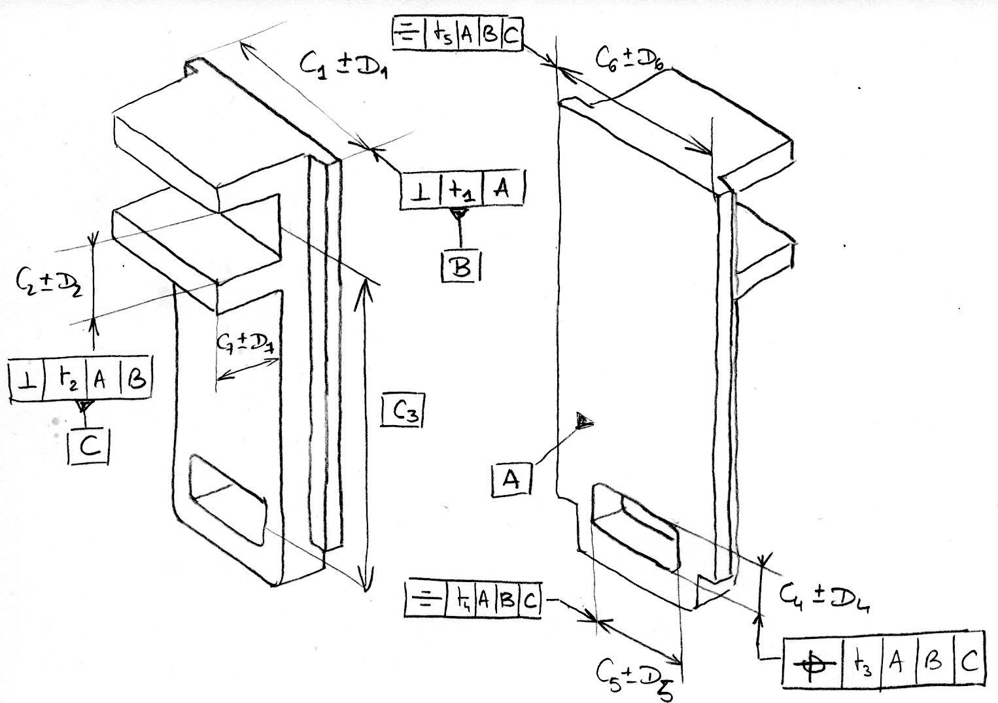

- Décrire le principe de la mesure de la course angulaire pour les 3 familles de capteurs
Le microrupteur envoie une information binaire lors de la détection d’un obstacle sur la roue de sortie. Un comptage doit être effectué.
La fourche opto électronique envoie une information binaire lors du passage d’un signal lumineux obtenu par les ajours dans la roue de sortie. Un comptage doit également être effectué.
Le potentiomètre délivre une tension variable proportionnelle à la course angulaire.
- Représenter sous forme de croquis une solution d’implantation pour chaque type de capteur
Corrigé solution microrupteur
microrupteur
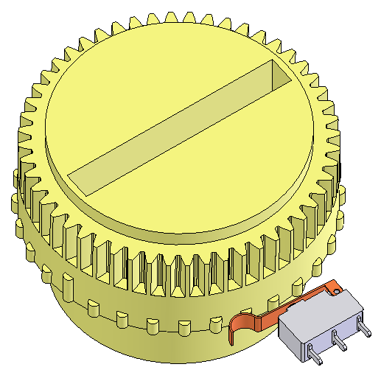
Pignon 18 dents
Corrigé solution potentiomètre

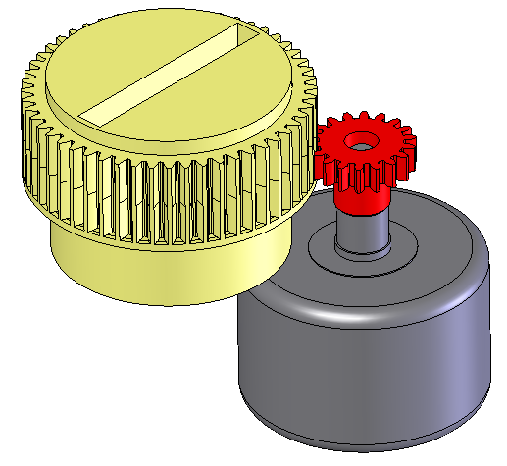
Potentiomètre 3 tours
Roue de sortie 52 dents
Corrigé solution fourche opto-électronique

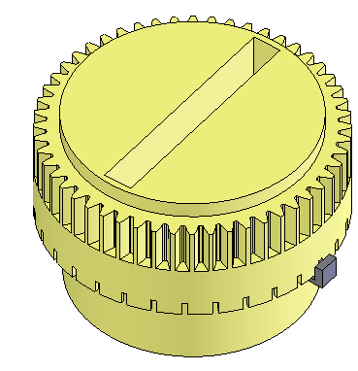
fourche
- Choisir la solution qui semble la plus appropriée dans le respect des contraintes d’encombrement
Les contraintes d’encombrement permettent d’éliminer la solution par potentiomètre de recopie. C’est la fourche opto qui a l’encombrement le plus réduit.
- Choisir la solution qui semble la plus appropriée dans le respect des contraintes de prix.
C’est la solution par fourche opto électronique qui semble la plus appropriée pour les contraintes d’encombrement et de prix.
- Dans le cas des solutions par incrémentation définir d’une manière générale la solution permettant de déterminer un point zéro d’origine distinct des autres points de la course.
Pour la solution par microrupteur, il faudrait implanter deux microrupteurs et ajouter un bossage correspondant au point 0
Pour la solution par fourche opto, il suffit, compte tenu du composant sélectionné, de réaliser une fente plus large que les autres pour distinguer le point 0 (solution choisie par l’industriel).
- On choisit la fourche opto-électronique CPI-250 décrite sur le DT14. Indiquer la caractéristique de ce composant qui permettra de distinguer le point zéro ?
Cette fourche possède 2 phototransistors. Un ajour de 0.3 mm permet la commutation des phototransistors l’un après l’autre, alors qu’un ajour de 1mm permet la commutation des 2 phototransistors. Le point Zéro sera réalisé par un ajour de 1mm distinct des autres ajours de 0.3 mm.
- A partir des données du cahier des charges déterminer le nombre de fentes nécessaires
La précision demandée est de 12°, soit fentes sur la périphérie de la roue de sortie.
- Schématiser et coter les formes de la roue permettant le comptage des impulsions et la distinction du point zéro (réponse sur DR6)
Voir document réponse DR6 corrigé

- Calculer la résistance R9.
V_{F}=1.1 v => VR9= V_{DD}-V_{F}=4.5-1.1= 3.4 v R9= 3.4/0.005=680 Ω

- Pour la gestion de l’affichage spécifique au système (2,3,M,H,A,I,—) on utilisera un microcontrôleur. Chaque segment de l’afficheur absorbe un courant de 10 mA sous une tension de 2V déterminer le ou les composants à intercaler entre le microcontrôleur et l’afficheur. Déterminer sa (leurs) valeur(s) (réponse sur DR6).
Composants à intercaler : 7 résistances :
Valeur :
= 2,5/0,01= 250 Ω
- Le buzzer sera piloté par le microcontrôleur. D’après les caractéristiques électriques du microcontrôleur et les contraintes d’encombrement minimal des composants, choisir le buzzer (DT15) et compléter le schéma entre le microcontrôleur et le buzzer avec la solution adaptée (réponse sur DR6). Justifier les réponses.
le buzzer TMB 05
Les critères d’encombrement du HMB-06 et les caractéristiques électriques du HMB-12 et TMB-12 (tension) permettent d’écarter ces buzzers. Le choix se porte sur le TMB-05
Utilisation d’un transistor car sous V_{DD} le courant absorbé par le buzzer est de 32 mA, valeur > au courant de sortie maxi du µC.

- Déterminer l’intensité moyenne cumulée en prenant en compte la fréquence d’utilisation.
Calcul de l’intensité cumulée :
I = 0,847 mA

- calculer la capacité nécessaire des batteries en mA.h pour respecter l’autonomie annoncée.
Nombre d’heures : 24*100 = 2400 h
Capacité minimale : 2033 mAh

- Choisir la ou les batterie(s) à insérer dans le boitier de mécanisme de commande de serrure répondant aux données du cahier des charges. Justifier vos réponses à partir des données du cahier des charges et en minimisant le prix.
Détermination des piles : dans le respect des contraintes d’encombrement de prix et pour les caractéristiques électriques : LR6 – AA.

- à partir des données fournies, Déterminer la durée d’utilisation maximale cumulée (en heures) de la batterie de la télécommande.
La pile de la télécommande CR2016 a une capacité de 80 mAh. La consommation du circuit est de 20 mA.
En cumulé, la durée d’utilisation possible est donc de 4h

- en déduire l’autonomie (en jours) de la télécommande.
L’utilisation étant de 16 s par jour, le nombre de jour d’utilisation nj est donc :

DR4 – Proposition de corrigé

DR6 – Proposition de corrigé

